Klassen bilden

**Ausgangslage:**Sie haben in einer Übung bereits versucht, Klassenkandidaten zu identifizieren und deren Attribute und Methoden zu definieren. Klassen haben Sie mit UML in folgender Form dargestellt:

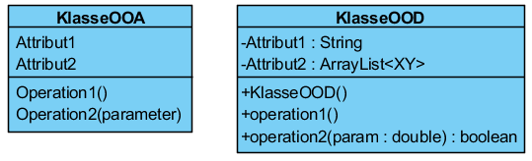

**Auftrag:** Reales Objekt charakterisieren

**Hilfsmittel:** Ausgehändigte Vorlage (A3-Blatt)

**Sozialform:** Gruppenarbeit

**Zeit: 15 Minuten**

1. Analyse

Betrachten Sie folgende Abbildung:



1. Eigenschaften / Attribute definieren

Suchen Sie nach möglichem Verhalten, welches das Objekt auf der Abbildung ausführen kann und notieren Sie die entsprechenden **Methoden** auf der separaten Vorlage (A3-Blatt).

*Schreiben Sie so gross wie die bereits vorhandene Methode „fahren“.*

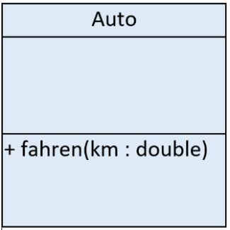

Beispiel:

Das Auto kann fahren.